海安市人民法院
大法庭调音台采购项目自主询价公告
- 项目概况
海安市人民法院院本部三楼大法庭承载着全院各项大型会议、大型文艺活动以及大型庭审的相关任务，目前采用的是2个8路输入的调音台，输入输出端口明显无法适应工作需要，经过专业评估，需要对大法庭调音台输入输出端口进行改造，同时考虑到今后大型活动的需要，现需要采够24路数字调音台1台、一拖二无线手持话筒一套以及一拖四头戴式无线话筒两套。根据海安市公共资源交易中心相关采购办法，预案价格低于20万元非通用设备目录以外的，由单位自主采购。为保证公开、公平、公正，此次采购项目采用自主询价采购的方式进行，在满足所有技术参数及限价的范围内，采取最低价中标的方式进行评定。询价公告在海安市人民法院外网网站（http://www.hafy.gov.cn）上发布。
二、项目名称及预算
项目名称：海安市人民法院大法庭调音台采购项目，
限价：人民币6万元，超过限价的投标文件一律作无效处理。
三、询价时间：2019年9月16日-2019年9月23日
四、采购方式：自主询价采购
五、投标人资格要求
1、投标人应符合《政府采购法》第二十二条之规定：具有独立承担民事责任能力；具有良好的商业信誉和健全的财务会计制度；具有履行合同所必须的设备和专业技术能力；具有依法缴纳税收和社会保障资金的良好记录。
2、投标人应遵守《中华人民共和国政府采购法》和本文件的其他规定。
3、投标人应具备生产或经营相应产品的资质。
4、本项目不接受联合体投标，不得转包分包。
二、所需采购货物名称、数量、参考品牌及招标技术参数
24路数字调音台1台、一拖二无线手持话筒一套以及一拖四头戴式无线话筒两套。
序号 | 设备名称 | 技术参数 | 参考品牌 | 单位 | 数量
1 | 数字调音台 | - 最大支持48 路输入通道，24 路本地话筒输入， 2 路 1/4’’立体声输入 1 路 3.5mm 立体声输入；  - 最大支持96K 音频采样率；  - 能够通过 Slink 接口可以扩展 dSnake 和 DX 扩展接口，也可 以通过 gigaACE（64X64）协议进行远程音频传输；  - 至少提供一个数字 I/O 端口，可插入音频选项卡，支持 64 x 64 通道并且可与 Dante 和 Waves 等第三方 AoIP 协议互联；  - ★至少具备8 个静音编组， 8 个 DCA 编组；  - .具备8 个立体声 FX，带专有 FX 返送；  7.配备一块不低于7’’彩色触摸屏；  8.具备16个自定义功能软按键，4 个可分配的软旋钮；  9. 24+1 个推子，6 层，144 个可分配的通道条；  - ★具备24 个背光式 LCD 通道条显示屏，显示通道信息；  - 输入处理：话放、高通滤波器、门限、参量均衡器、压缩器、延时；  - 输出处理：参量均衡器、图示均衡器、压缩器、延时；  - ★支持31 段实时分析仪；  - ★前面板至少提供一个 USB A 类接口，用于立体声/多轨录音/回放、数据传输、存档和固件升级。后面板提供一个 USB-B 接口，用于在调音台和电脑之间实现多通道、双向音频传输和 MIDI DAW 控制；  - 调音台提供快速以太网（100 Mbit/s）端口，支持平板电脑和手机控制调音台参数；  - 提供自动话筒混音器（Automatic Mic Mixer）功能，在语言应用中自动和动态调整增益；  - 支持16路可分配的本地输出，AES 数字输出；  - 音频系统延时低于0.7ms。  19. ★要求与海安法院3楼大法庭现有设备完全兼容，桌面安装尺寸限制650 x 550x 250mm(宽x深x高)之内。 | ALLEN&HEATH（艾伦）、YAMAHA（雅马哈）、Soundcraft(声艺) | 台 | 1
2 | 无线一拖四头戴话筒 | - 接收方式 : CUP控制自动选讯接收 ；  - 载波频段 : UHF480-934 MHz；  - 震荡模式 : PLL电路，频率稳定度≤±0.005%（-10～+60°）；  - 实用灵敏度 : 输入10dBμV时，S/N>80dB ；  - 综合S/N比 : >106dB(A)；  - 综合T.H.D. : <0.5% @ 1KHz；  - 综合频率响应 : 50Hz~18KHz；  - 最大输出电压 : 两段式切换：Line及Mic ，电源供应 : 外加AC电源供应器，12-15V DC,1A ；  - ★4.5Φ单指向性迷你电容式音头 ；  - ★超小型具有防水特性； | MIPRO（咪宝）、SENNHEISER(森海塞尔)、KO（凯利欧） | 套 | 2
3 | 无线电容一拖二手持 | 1.载波频段 ： UHF480-934 MHz  2.频宽 ： 24MHz  3.接收方式 ： 双调谐纯自动选讯  4.接收天线 ： 后置分离式设计  5.震荡模式 ： PLL电路，频率稳定度≤±0.005%（-10～+60°）  6.偏移度 ： < ±40kHz  7.实用灵敏度 ： 输入6dBμV时，S/N>80dB  8.综合S/N比 : >106dB(A)  9.综合T.H.D : <0.5% @ 1kHz  10.综合频率响应 : 50Hz~18kHz，具低频衰减滤频电路  11.静音控制 : 独创的闸式『音码及噪声锁定』双重静音控制  12.输出插座 : 非平衡式及平衡式  13.最大输出电压 : 两段式切换：非平衡式+10dBV / 0dBV，平衡式+16dBV / 0dBV | MIPRO（咪宝）、SENNHEISER(森海塞尔)、KO（凯利欧） | 套 | 1
打★参数为必须完全满足，不允许替代。
六、评标方式：在满足条件的前提下，采取最低价中标的方式，超过预算控制价的作无效标处理。

七、签定合同日期：自中标（成交）公告结束后_3_个工作日内按时签约。
八、施工周期：自签订合同之日起7个工作日内，完成设备的供货、安装、调试、培训等工作。

九、交货（服务）地点：海安市人民法院院本部3楼大法庭。。
十、质保期限（自交货并验收合格之日起计）：3年（原厂商质保）。
十一、验收方案：按照项目需求进行设备的逐一验收，对于验收不通过的，采购单位有权解除合同，所产生的一切损失由中标方自行承担。

十二、售后服务及其他（含安装、调试、培训、维护等）

1、所有投标产品必须是原厂生产的、全新设备（包括零部件），完全符合原厂质量检测标准和国家质量检测标准，按生产厂家产品说明书的规定提供随机资料、配件及软件。

2、所有设备免费质保按采购文件要求执行。产品厂家质保高于文件质保要求的按厂家质保执行。在保修期（或免费维护期）内，中标供应商在接到用户单位电话通知后，应在24小时内安排设备原厂专业技术人员免费上门服务并负责修复。

3、整个项目免费质保3年，提供7*24小时原厂商服务，在发生故障后4小时内派出工程师到达现场进行维护，24小时内排除故障。

5、中标供应商应负责提供产品安装、配置、维护、管理并提供人员培训。

6、在免费质量保证期内，中标供应商应定期提供技术巡检服务。

7、投标人必须保证所投标产品的技术规格（参数、功能等）的准确性。报价人提供产品必须是全新的、未使用过的原装合格正品，所有设备应配套使用。

8、所提供货物质量必须符合国家相关标准，必须满足本次采购的要求，若所供货物经产品质量检测机构检测认定质量不合格，造成的损失和后果由该供应商负全责。

9、供应商必须为交付的所有货物按照国家的相关法规提供免费保修。在产品保修期内，一旦发生质量问题，供应商保证在接到通知工作日的24小时内到现场进行维修、更换或退货，费用由供应商负责。如供应商在接到通知工作日的24小时内没有答复或处理问题，则视为供应商承认质量问题并承担由此而发生的一切费用。保修期间产品的一切质量问题，更换部件及产品本身质量原因造成的直接经济损失应全部由供应商自行负责。
十三、付款时间和条件
调试安装完成并验收合格后15个工作日内，一次性支付合同总价款。
十四、供应商报价单（密封并在密封袋上加盖骑缝公章、注明联系人、联系方式后寄送或者送至投标地点，不符合要求的一律作无效标处理。）
1、报价单（含明细），加盖公章，注明联系人及联系方式；
2、如有额外的服务或优惠请一并说明。
十五、投标地点：海安市人民法院12楼行装科网络中心办公室
十六、开标时间：另行通知。
十七、本项目不统一组织实地踏勘，如需实地踏勘，请自行联系。联系方式：0513-68332228。
附件：
报价单
序号 | 设备名称 | 品牌 | 型号 | 技术参数 | 单位 | 数量 | 单价（元） | 小计（元） | 备注
 |  |  |  |  |  |  |  | 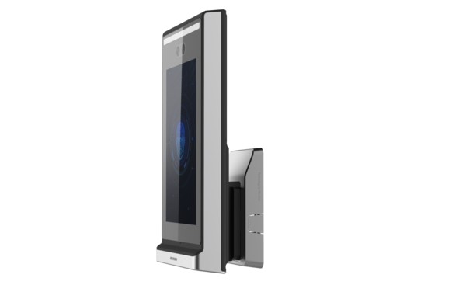
 |  |  |  |  |  |  |  | 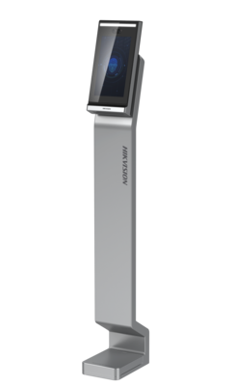
合计： |  |  |  |  |  |  |  | 0
报价单位（盖章）： 报价日期： 年 月 日
报价单位联系人： 报价单位联系方式：

